[Functioneel ontwerp](https://sites.google.com/view/rijnijssel-ao/sjablonen/25187/algemeen?authuser=0" \l "h.p_Ty7aduG2GfRB)

Game-PC

|  |  |
| --- | --- |
| Leereenheid: | Leerjaar 2 cyclus 2 |
| Versienummer: | 0.1 |
| Auteur(s): | Ayham Al Jamal |
| Datum: | 30-11-2021 |

Hiernaast staan vier invulvelden. Drie daarvan worden ‘hergebruikt’ in de header en de footer van het document. Om de inhoud van de invulvelden naar de header en footer door te voeren, moet je een print preview genereren.

De tekst die je nu leest zal niet afgedrukt worden.

# [Versiebeheer](https://sites.google.com/view/rijnijssel-ao/sjablonen/25187/algemeen?authuser=0" \l "h.p_eKG6nG44Kd0X)

|  |  |  |  |
| --- | --- | --- | --- |
| Datum | Versie | Wie | Wijzigingen |
| 2021-11-26 | 0.1 | Ayham | Initiële versie |
| 2021-01-14 | 0.2 | Ayham | Control panel en Categorie |
|  |  |  |  |
|  |  |  |  |

[Inhoudsopgave](https://sites.google.com/view/rijnijssel-ao/sjablonen/25187/algemeen?authuser=0#h.p_LqQOy3HgMP51)

[Versiebeheer 2](#_Toc74139221)

[Inleiding 4](#_Toc74139222)

[Over dit document 4](#_Toc74139223)

[Over het project en de opdrachtgever 4](#_Toc74139224)

[Actoren 5](#_Toc74139225)

[Functionele eisen en omschrijving 5](#_Toc74139226)

[Functie: Login 5](#_Toc74139227)

[Functie: Functienaam 2 6](#_Toc74139228)

[Functie: Functienaam 3 6](#_Toc74139229)

[Navigatiestructuur 8](#_Toc74139230)

[Akkoord opdrachtgever 9](#_Toc74139231)

# [Inleiding](https://sites.google.com/view/rijnijssel-ao/sjablonen/25187/algemeen?authuser=0" \l "h.p_nScE_Y3RO7c3)

## Over dit document

In dit document leg ik uit hoe ik de Game-PC webapplicatie ga bouwen, waarmee je je eigen PC kan samenstellen. Op deze website moeten alle producten staan die nodig zijn om uw computer samen te kunnen stellen.

## Over het project en de opdrachtgever

Volgens de opdrachtgever kunnen de gebruikers (klanten) zich melden en inloggen naar de website om hun computer te kunnen stellen. En voor hele website wordt er een control panel geregeld waarmee kun de admin alles beheren (producten, gebruikers... enz.).

# [Actoren](https://sites.google.com/view/rijnijssel-ao/sjablonen/25187/kerntaak-1-k1/werkproces-1-3?authuser=0" \l "h.p_l_Nqs3Y1NTAV)

De applicatie kan gebruikt worden door de volgende actoren (rollen):

* Administratie
* Klanten
* Bezoekers

# [Functionele eisen en omschrijving](https://sites.google.com/view/rijnijssel-ao/sjablonen/25187/kerntaak-1-k1/werkproces-1-3?authuser=0#h.p_g69fZ0LgB_Zq)

k1w3 t1 t2

In grote lijnen zijn de eisen en wensen van de opdrachtgever al benoemd en geprioriteerd in het programma van eisen. In dit document zullen de functionele eisen nader toegelicht en uitgewerkt worden met behulp van schematische schetsen.

## Functie: Login

### Functionele beschrijving

|  |  |
| --- | --- |
| Naam van de functie | Login |
| Actor | Admin en klanten |
| Preconditie | Een loginscherm |
| Beschrijving | Inloggen kan met email en wachtwoord. |
| Uitzonderingen | Email en wachtwoord moeten allebei juist zijn en bij elkaar horen. |
| Postconditie | Verwijzen naar Dashboard, dashboard inhoud hangt van af gebruiker rol (admin of klant). |

### Wireframe

k1w3 t1 t4

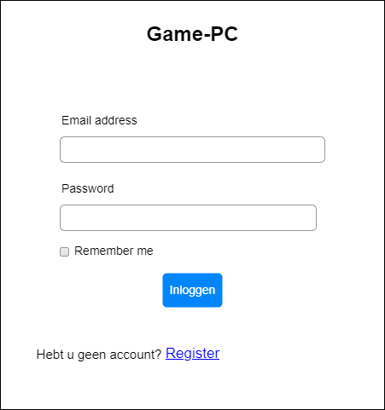

## Functie: Register

### Functionele beschrijving

|  |  |
| --- | --- |
| Naam van de functie | Registreren |
| Actor | Bezoekers |
| Preconditie | Bij register pagina komen. |
| Beschrijving | Actor moet alle informatie invullen (Naam, gebruiksnaam, email en wachtwoord). |
| Uitzonderingen | Als de actor ingelogd is, dan kan hij niet meer registreren en mag niet gebruikt zijn. |
| Postconditie | De website verwijst de gebruiker naar Dashboard pagina. |

### Wireframe

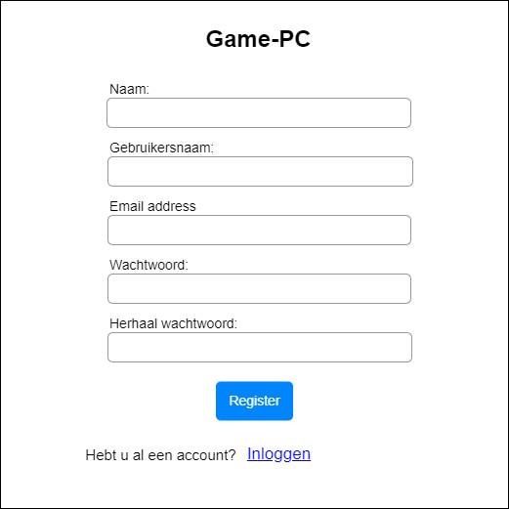

## Functie: Contact

### Functionele beschrijving

|  |  |
| --- | --- |
| Naam van de functie | Contactformulier |
| Actor | Bezoekers en klanten. |
| Preconditie | Bij contact pagina komt met ​​alle nodig velden. |
| Beschrijving | Contactformulier wordt door de gebruiker ingevuld wordt die zijn (Naam, email en tekst). |
| Uitzonderingen | Als er is iets niet ingevuld, krijg een fout melden. |
| Postconditie | Als het bericht met succes is verzonden, verschijnt er een tekst om de gebruiker te vertellen. |

### Wireframe

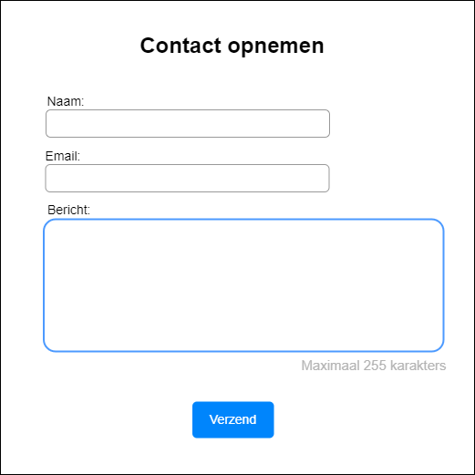

# [Navigatiestructuur](https://sites.google.com/view/rijnijssel-ao/sjablonen/25187/kerntaak-1-k1/werkproces-1-3?authuser=0" \l "h.p_xITBq9OCDROn)

In dit hoofdstuk wordt behalve een schematische weergave van de navigatiestructuur ook beschreven hoe de gebruiker door de applicatie kan navigeren. Hierbij wordt ook aangegeven voor welke actoren dat geldt.

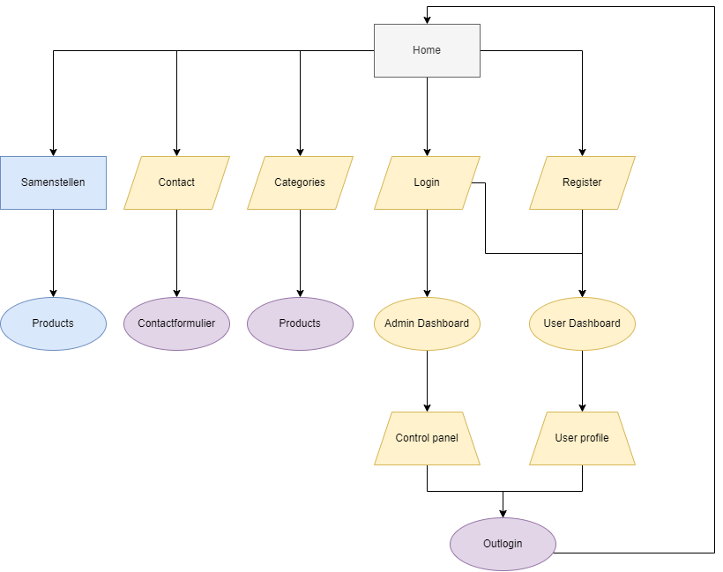

# [Akkoord opdrachtgever](https://sites.google.com/view/rijnijssel-ao/sjablonen/25187/algemeen?authuser=0#h.p_B7VnvpcuT4K2)

k1w3 t5

|  |  |
| --- | --- |
| Naam |  |
| Datum |  |
| Handtekening |  |

# Versiebeheer sjabloon

Actuele sjabloon versie datum: 2019-11-04 (◄ laatste wijzigingsdatum invullen)

|  |  |  |  |
| --- | --- | --- | --- |
| Datum | Versie | Wie | Wijzigingen |
| 2018-09-01 | 0.1 | Lorenz | Initiële versie |
| 2018-09-25 | 0.2 | Lorenz | * Footer aangepast en opm. voor sjabloonontwikkelaar * Doc props -> table -> bottom margin * Versiebeheer sjabloon |
| 2019-04-06 | 0.3 | Lorenz | * Verwijzingen naar matrijs aangepast * Figurenlijst e.d. verwijderd * Functionele beschrijvingen table * Voorbeeld afbeeldingen aangepast |
| 2019-04-07 | 0.4 | Lorenz | Actuele sjabloon versie datum |
| 2019-04-10 | 0.5 | Lorenz | Hoofdstuk Functionele Eisen duidelijker gemaakt  Taal van document op Nederlands ingesteld en spellingcheck uitgevoerd |
| 2019-11-04 | 0.6 | Lorenz | Links naar helpteksten toegevoegd |